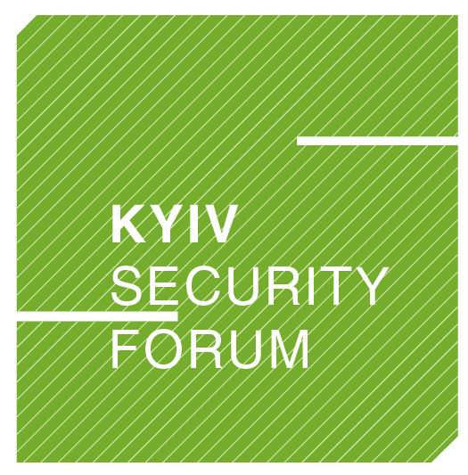

КРУГЛИЙ СТІЛ З БЕЗПЕКИ ЧОРНОМОРСЬКОГО РЕГІОНУ
В рамках Київського Безпекового Форуму
Одеса, 25 травня 2011 року
(Готель «Лондонська», Приморський бульвар 11)
Чорноморський регіон:
геополітична дилема чи високо-пріоритетний простір?
11:30 – 12:30 | ВІТАЛЬНА КАВА ТА РЕЄСТРАЦІЯ УЧАСНИКІВ (біля Великої конференц-зали, поверх «1»)
12:30 – 12:40 | ВСТУПНЕ СЛОВО ВІД ОРГАНІЗАТОРІВ - Велика конференц-зала (поверх «1»)
Модератор: д-р Мустафа АЙДИН, ректор, Університет Кадира Хаса, Туреччина

Вітальне слово:
Іванна КЛИМПУШ-ЦИНЦАДЗЕ, директор, Фонд «Відкрий Україну»
Діну ТОДЕРАСКУ, співробітник з програмних питань, Чорноморський фонд регіонального співробітництва, проект Фонду Маршалла
12:40 – 14:25 | ПЛЕНАРНЕ ЗАСІДАННЯ I - Велика конференц-зала (поверх «1»)

Динаміка розвитку безпеки Чорноморського регіону
- Реальні та уявні загрози безпеці Чорноморського регіону
- Трансатлантичне стратегічне залучення в ширшому Чорноморському регіоні
- Російсько-турецьке зближення: стабілізатор чи подразник безпеки?
- Наслідки невизначеності інтересів ЄС для безпеки Чорноморського регіону

Виступи:
Й.В. п. Леонідас ХРИЗАНТОПУЛОС, Посол, Генеральний Секретар Постійного міжнародного секретаріату, ОЧЕС
д-р Дімітріос ТРІАНТАФІЛЛОУ, директор, Центр міжнародних та європейських досліджень, Університет Кадир Хас, Туреччина
д-р Пал ДУНОІ, директор, Міжнародний курс тренінгів з безпекової політики, Женевський центр з безпекової політики
Юліан КІФУ, директор, Центр запобігання конфліктам та раннього попередження, Румунія
14:25 – 14:55 | ПЕРЕРВА НА КАВУ - Мала конференц-зала (поверх «1»)
14:55 – 16:40 | ПЛЕНАРНЕ ЗАСІДАННЯ ІI - Велика конференц-зала (поверх «1»)

Ширший Чорноморський регіон – чи можливе досягнення компромісів?
- Роль менших зацікавлених країн Чорноморського регіону в умовах формування безпекового трикутника «ЄС – Росія – Туреччина»
- Перспективи відновлення регіональних ініціатив в Чорноморському регіоні?
- Побудова діалогу між регіональними акторами для посилення співпраці у сфері нагальних безпекових проблем?
- Можливі компроміси: заохочення/примус та їх застосування

Виступи:
д-р Пітер ГАВЛІК, заступник директора, Віденський інститут міжнародних економічних досліджень, Австрія
д-р Оґнян МІНЧЕВ, директор, Інститут регіональних та міжнародних досліджень, Болгарія
Панайотіс ҐАВРАС, керівник з питань політики та стратегії, Чорноморський банк торгівлі та розвитку (ЧБТР), Салонікі, Греція

Й.В. п. Андрій ВЕСЕЛОВСЬКИЙ, Посол з особливих доручень, Міністерство закордонних справ України
16:40 – 17:10 | ЗАКЛЮЧНІ ЗАУВАЖЕННЯ - Велика конференц зала (поверх «1»)

Україна – «буферна зона» чи активний геополітичний гравець?
- Чи можливе перетворення України на активного геополітичного гравця в ширшому Чорноморському регіоні?
- Які виклики стоять перед Україною – нейтральною державою «швейцарського типу» – в європейській системі безпеки?
Виступи:
Микола СУНГУРОВСЬКИЙ, Директор військових програм, Центр економічних та політичних досліджень ім. Разумкова, Україна
Василь ІВАШКО, радник, департамент політики та безпеки, Міністерство закордонних справ України
17:10 – 19:00 | ФУРШЕТ (Мала конференц-зала, поверх «1»)

За ініціативи та організації:


За підтримки: Медіа-партнер:

